辽 宁 大 学 信息 学 院 实 验 报 告

实验题目： | 总线与微命令实验
专业班级： | 19级计算机计算机科学与技术4班
学 号： | 191491603
姓 名： | 曹宇宸
实验时间： | 2021年 5 月 29 日

实验四 总线与微命令实验
- 实验目的及原理
  - 理解总线的概念和作用。
  - 连接运算器与存储器，熟悉计算机的数据通路。
  - 理解微命令与微操作的概念。
- 实验要求
  - 做好实验预习，读懂实验电路图，熟悉实验元器件的功能特性和使用方法。
  - 按照实验内容与步骤的要求进行实验，对预习时填写好的微命令进行验证与调试，遇到问题请冷静、独立思考，认真仔细地完成实验。
  - 完成实验报告。
- 实验电路
本实验使用的主要元器件有: 4位算术逻辑运算单元74LS181,8位数据锁存器74LS273,三态输出的总线收发器74LS245，2K×8静态随机存储器6116，时序发生器，与非门、与门、开关、指示灯等。
时序发生器用于产生四个等间隔时序信号T1、T2、T3和T4。在本虚拟实验系统中，连续发出的一轮T1~T4时序信号对应一个CPU周期。图5.1为时序发生器的简单电路连接图,其中，Ts为时钟源输入信号，Stop为停止信号，Start 为开始信号，Step为单步运行信号。在Step=0时，单击Start连接的单脉冲按钮，时序信号T1~T4会周而复始地发送出去，时序发生器处于连续运行状态，若此时单击Stop按钮,发送完此周期时序信号后就会停机。在Step=1时，处于单步运行状态，即每发送完一个CPU周期时序信号就自动停机。本实验使用单步运行方式。
本实验使用的主要元器件有: 4位算术逻辑运算单元74LS181,8位数据锁存器74LS273,三态输出的总线收发器74LS245，2K×8静态随机存储器6116，时序发生器，与非门、与门、开关、指示灯等。芯片详细说明请见附录。
时序发生器用于产生四个等间隔时序信号T1、T2、T3和T4。在本虚拟实验系统中，连续发出的一轮T1~T4时序信号对应一个CPU周期。图5.1为时序发生器的简单电路连接图,其中，Ts为时钟源输入信号，Stop为停止信号，Start 为开始信号，Step为单步运行信号。在Step=0时，单击Start连接的单脉冲按钮，时序信号T1~T4会周而复始地发送出去，时序发生器处于连续运行状态，若此时单击Stop按钮,发送完此周期时序信号后就会停机。在Step=1时，处于单步运行状态，即每发送完一个CPU周期时序信号就自动停机。本实验使用单步运行方式。
下图为本实验数据通路总框图，其中ALU由2片74LS181构成，DR1、DR2和AR均为一片74LS273，RAM为一片6116芯片，△表示三态门74LS245，时序发生器为虚拟实验系统提供的虚拟组件。
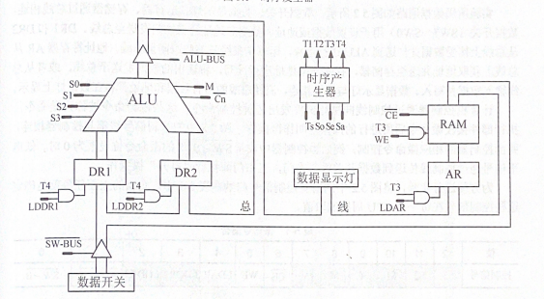

- 实验原理
实验所用数据通路如图5.2所示，数据开关、数据显示灯、运算器、存储器通过总线相连。数据开关(SW7~SWO)用于设置数据或地址，数据和地址经三态门发送至总线。DR1和 DR2从总线上接受数据并传送到ALU进行运算，运算结果经三态门送回至总线。地址寄存器AR从总线上获取地址并送至存储器，存储器按地址进行读写，将读出的数据发送至总线，或者从总线输入数据并写入。数据显示灯与总线相连，流经总线的所有数据和地址都将在数据灯上显示。
实验所用数据通路如上图所示，数据开关、数据显示灯、运算器、存储器通过总线相连。数据开关(SW7~SWO)用于设置数据或地址，数据和地址经三态门发送至总线。DR1和 DR2从总线上接受数据并传送到ALU进行运算，运算结果经三态门送回至总线。地址寄存器AR从总线上获取地址并送至存储器，存储器按地址进行读写，将读出的数据发送至总线，或者从总线输入数据并写入。数据显示灯与总线相连，流经总线的所有数据和地址都将在数据灯上显示。
为方便进行实验，将图5.2中的所有控制信号归纳在下表中。实验的主要任务就是确定这些控制信号在每一个CPU周期的取值。
位 | 12 | 11 | 10 | 9 | 8 | 7 | 6
控制  信号 | S3 | S2 | S1 | S0 | M | $$\overline{Cn}$$ | $$\overline{CE}$$
位 | 5 | 4 | 3 | 2 | 1 | 0
控制  信号 | WE | LDAR | LDDR1 | LDDR2 | $$\overline{ALU-B}$$ | $$\overline{SW-B}$$
可以设计不同的微命令组合，来实现不同的功能。例如，微命令组合000001100 10 10表示DR1载入，数据开关三态门打开，存储器、DR2和 ALU三态门都关闭，其功能即为:将数据开关上的数据送入DR1。注意，表中的微命令只是实际计算机中的一部分，计算机运行所需要的微命令远不止这些。
在存储逻辑型控制器中，计算机需要用到的所有微命令组合都已预先设计好并存储在控制存储器中，由控制器根据程序自动找出需要的微命令组合，通过控制线发送给各执行部件执行。其中的每一个微命令组合又叫一条微指令。本实验用人工设置数据开关的方法来代替控制器生成微命令，完成一系列操作和任务。
- 实验内容
  - 连接电路图
电路图：
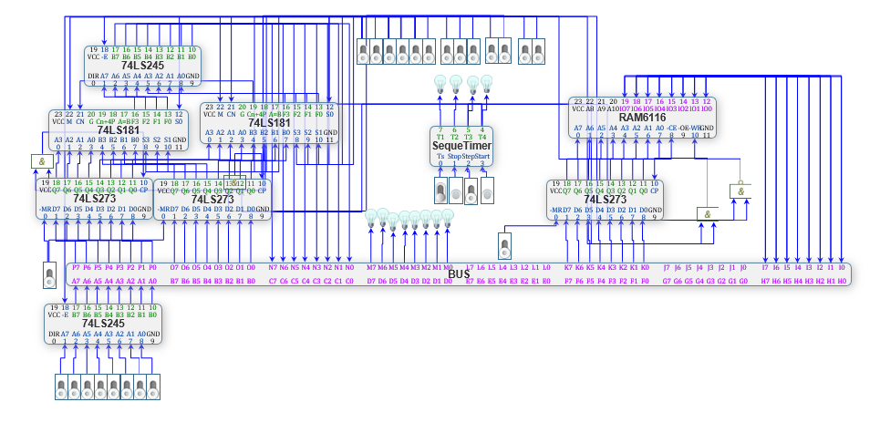
  - 计算C – D -> 存储单元E：
设计微命令填入下表
（D：数据开关；A：存储单元地址；）
功能 | 微命令
 | S3 | S2 | S1 | S0 | M | $$\overline{Cn}$$
D->DR1 | 0 | 0 | 0 | 0 | 0 | 1
D->DR2 | 0 | 0 | 0 | 0 | 0 | 1
A->AR | 0 | 0 | 0 | 0 | 0 | 1
DR1-DR2->A | 0 | 1 | 1 | 0 | 0 | 0
功能 | 微命令
 | $$\overline{CE}$$ | WE | LDAR | LDDR1 | LDDR2
D->DR1 | 1 | 0 | 0 | 1 | 0
D->DR2 | 1 | 0 | 0 | 0 | 1
A->AR | 1 | 0 | 1 | 0 | 0
DR1-DR2->A | 0 | 1 | 0 | 0 | 0
功能 | 微命令
 | $$\overline{ALU-B}$$ | $$\overline{SW-B}$$ | LDAR | LDDR1 | LDDR2
D->DR1 | 1 | 0
D->DR2 | 1 | 0
A->AR | 1 | 0
DR1-DR2->A | 0 | 1
显示结果：
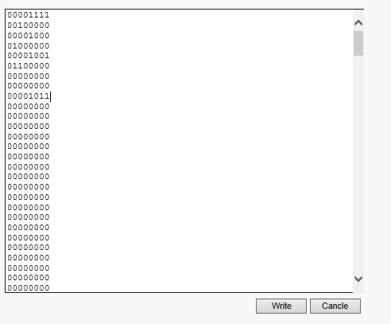
  - 计算$F∧G$ ->存储单元H。
设计微命令填入下表
（D：数据开关；A：存储单元地址；）
功能 | 微命令
 | S3 | S2 | S1 | S0 | M | $$\overline{Cn}$$
D->DR1 | 0 | 0 | 0 | 0 | 0 | 1
D->DR2 | 0 | 0 | 0 | 0 | 0 | 1
A->AR | 0 | 0 | 0 | 0 | 0 | 1
DR1-DR2->A | 1 | 0 | 1 | 1 | 1 | 1
功能 | 微命令
 | $$\overline{CE}$$ | WE | LDAR | LDDR1 | LDDR2
D->DR1 | 0 | 0 | 1 | 1 | 0
D->DR2 | 0 | 0 | 1 | 0 | 1
A->AR | 1 | 0 | 1 | 0 | 0
DR1-DR2->A | 0 | 1 | 0 | 0 | 0
功能 | 微命令
 | $$\overline{ALU-B}$$ | $$\overline{SW-B}$$ | LDAR | LDDR1 | LDDR2
D->DR1 | 1 | 0
D->DR2 | 1 | 0
A->AR | 1 | 0
DR1-DR2->A | 0 | 1
显示结果：
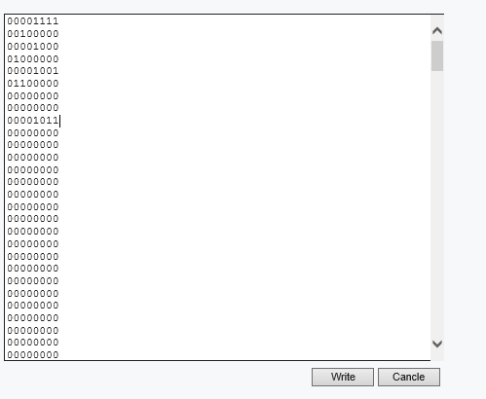
- 实验总结
通过本次实验，让我对运算器和存储器的原理和应用有了更加深刻的理解，通过与总线的连接和通过微命令的控制，实现运算的功能以及存数取数功能。在实验过程中，我们理解了指令的组成和运行的原理，能够根据要求自主写出指令达到目的。

